Introducción
La vía pública se encuentra señalizada y demarcada conforme a un sistema de reglas de circulación, las cuales se expresan a través de las señales, símbolos y marcas de señalamiento vial. Estas señales son los medios que indican a los usuarios la forma adecuada y segura de circular, y es por ello que deben ser respetadas. Se eligen para las señales los colores más fácilmente identificables y reconocibles rápidamente, tales como el rojo, el amarillo, el verde, el azul, el negro y el blanco.

Demarcación horizontal

Demarcación horizontal
Este tipo de demarcación se encuentra aplicada sobre el pavimento a fin de regular, advertir, informar y encauzar la circulación y permite obtener resultados que no son posibles de tomar con otro tipo de dispositivos. Los conductores deben tener en cuenta que no se debe circular sobre ellas. Los colores usados para la demarcación de las señales horizontales son el blanco, el amarillo y el rojo.
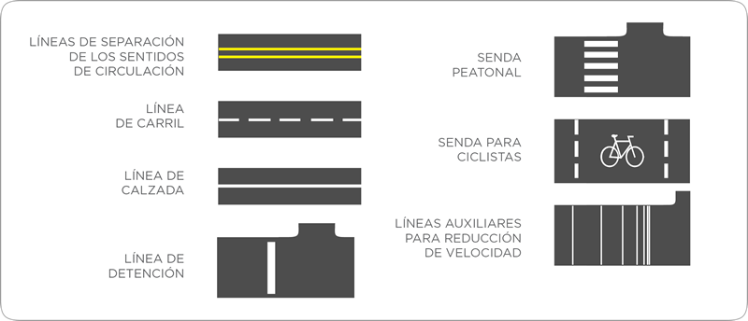

Demarcación horizontal

Señales de demarcación horizontal
- Longitudinales a lo largo de la vía: tienen por función ubicar al conductor dentro de la calzada. Se denominan líneas divisorias de carril o de manos (centrales) y de borde de calzada.
- Longitudinales blancas: separan las corrientes de tránsito de una misma dirección.
- Longitudinales amarillas: separan las corrientes de tránsito en dirección opuesta.
- Blancas de trazo intermitente: Delimitan los carriles de circulación. Tienen carácter permisivo para cambiar de carril.
- Continuas blancas o amarillas: son de carácter restrictivo, no pueden ser cruzadas y no habilitan el cambio de carril. Cuando se presentan como líneas dobles (perpendiculares contiguas) indican un máximo riesgo y restricción.
- Doble línea adyacente con una línea continua y otra discontinua: indican la permisión de traspasar por el lado de la línea discontinua y prohíbe el traspaso en sentido contrario. Se encuentran en caminos al comienzo y finalización de zonas con adelantamiento prohibido: cruces, curvas horizontales o verticales.
- Líneas y marcas trasversales: se utilizan en intersecciones o aproximaciones a las mismas: línea de pare y senda peatonal.
- Las flechas sobre los carriles pueden ser rectas o curvas e indican las direcciones posibles a tomar: seguir en la misma dirección, girar o unitaria (solo para seguir o solo para doblar).
- Otras marcas horizontales: cruce ferroviario a nivel, velocidad del carril, líneas vibrantes o sonoras que al ser pisadas por neumáticos producen sonidos audibles. También se completa la marcación con tachas metálicas, cerámicas o retrorreflectivas.
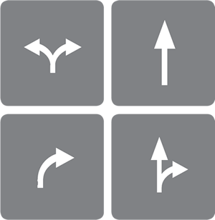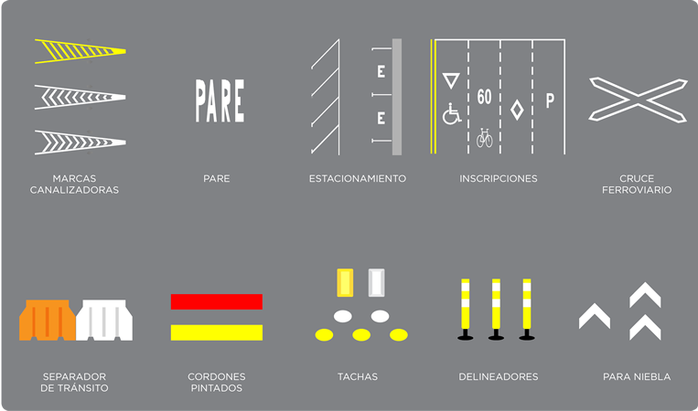

Marcas de estacionamiento
Este tipo de señales son de color blanco e indican la forma correcta en la que se debe estacionar el vehículo: paralelo al cordón, en ángulo o en lugares permitidos.
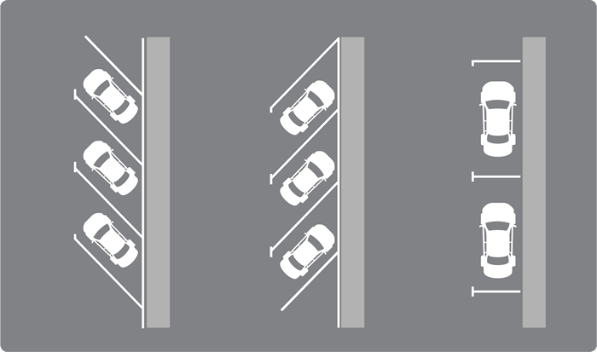

Señalización luminosa
Los semáforos regulan la circulación de vehículos y personas en las intersecciones separando en un punto las distintas corrientes de tránsito que pasan por el mismo sitio. Si bien el sentido común establece que para reducir el número de víctimas se deben instalar más semáforos, sucede que las estadísticas muestran que un alto porcentaje de víctimas fatales se producen en intersecciones con señalización luminosa. Son los conductores y los peatones quienes posibilitan la efectividad de los semáforos.
El ciclo de un semáforo es el tiempo total que transcurre hasta que vuelve a aparecer la misma luz con la que se inició el ciclo. Se utilizan ciclos que varían entre 40 y 130 segundos. Los ciclos cortos minimizan las demoras, pero tienen poca capacidad de cruce. Para volúmenes altos de tránsito se utilizan ciclos largos.
En una intersección de dos arterias se reparte el tiempo total del ciclo, dando luz verde, en forma directamente proporcional al volumen de tránsito y en forma inversamente proporcional al ancho del acceso.
En intersecciones sucesivas se coordinan las luces verdes que se encienden en forma progresiva dando una onda verde. La velocidad de la onda verde se reduce a medida que el volumen de tránsito es mayor.
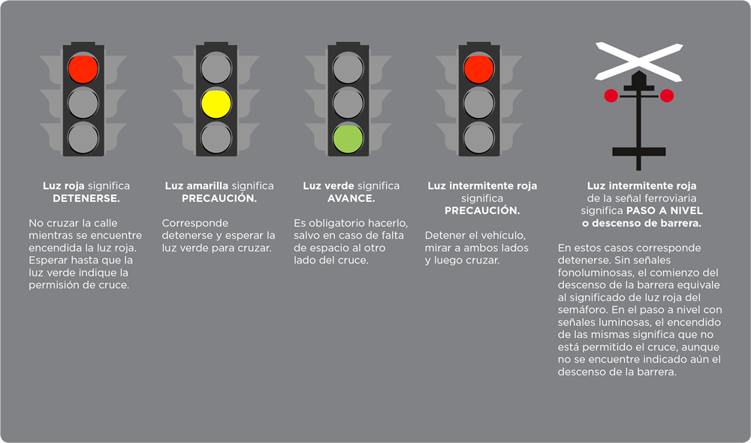

Señalización vertical

Señalización vertical
Las señales se dividen en 4 categorías:

Señalización vertical

Señales reglamentarias:
Las señales reglamentarias indican lo que se puede hacer o lo que está prohibido hacer durante la circulación. Generalmente, estas señales son de forma circular de color blanco con borde rojo y símbolo en color negro, con excepción de las señales PARE, CEDA EL PASO y CONTRAMANO. Las señales con fondo azul y borde rojo son de permisión con restricción.
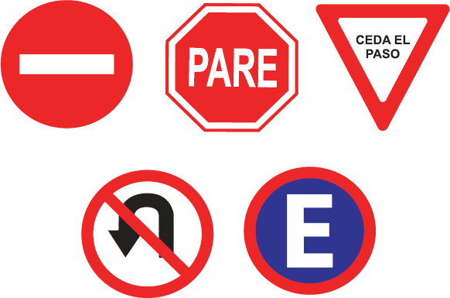

Señalización vertical

Señales preventivas:
Este tipo de señales cumplen la función de avisar sobre el peligro presente al circular por las calles. Se caracterizan por tener forma cuadrada y fondo amarillo con diagonal vertical, borde y símbolo negro.
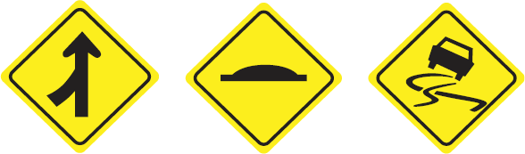

Señalización vertical

Señales informativas:
Sirven para indicar a los conductores cuestiones relacionadas a la ruta, el destino o los servicios. Las señales de ruta o destino son rectangulares con fondo verde, símbolo y texto en color blanco. Las señales de servicio poseen fondo de color azul, símbolo negro con texto y cuadrado interior en color blanco.
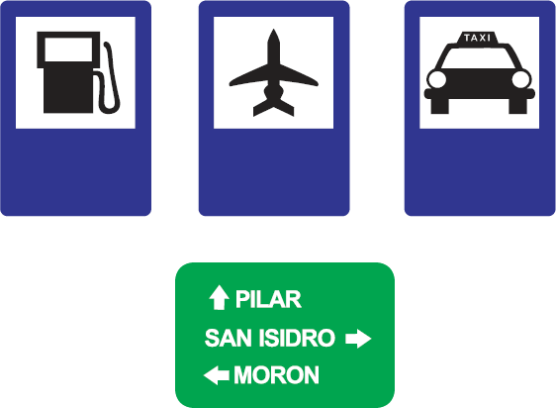

Señalización vertical

Señales transitorias:
Las señales transitorias son de color anaranjado. Las mismas indican cambios ocasionales en la vía o la presencia de trabajadores o maquinarias sobre la misma.
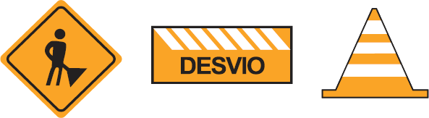

Señales reglamentarias o prescriptivas

Señales de prohibición
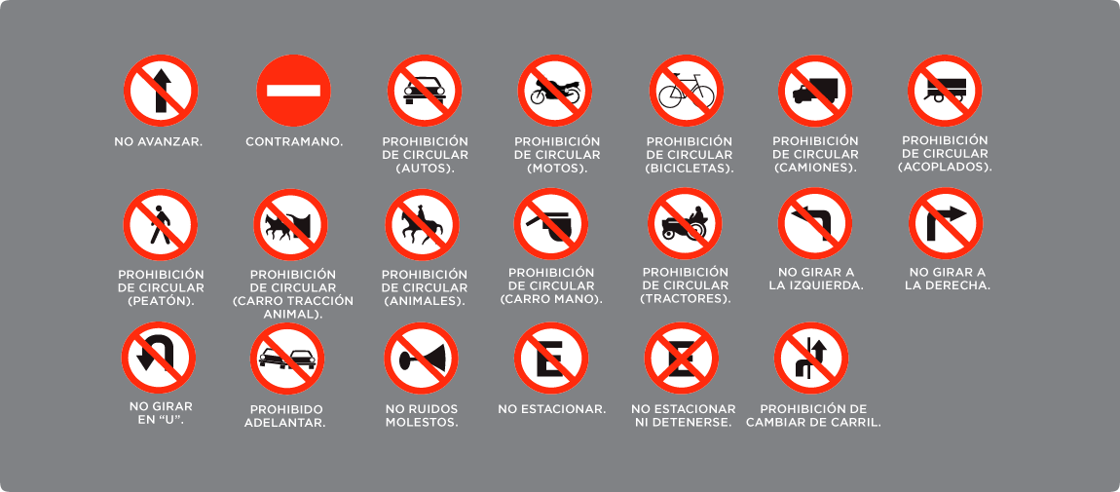

Señales reglamentarias o prescriptivas

Señales de restricción:
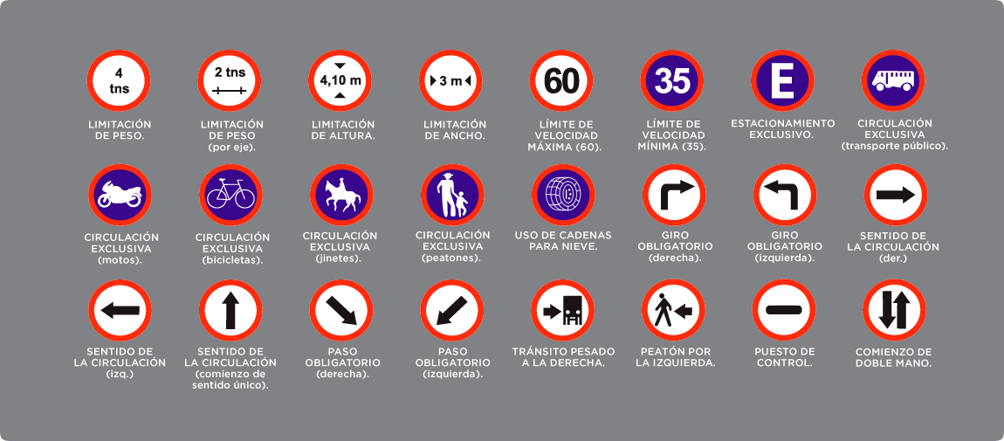

Señales reglamentarias o prescriptivas

Señales de prioridad
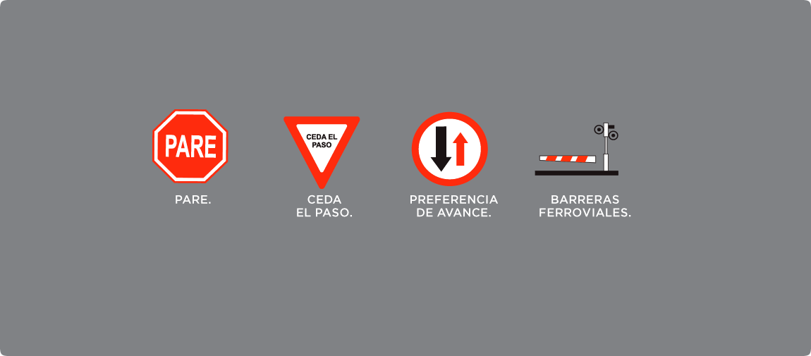

Señales reglamentarias o prescriptivas

Señales de fin de la prescripción
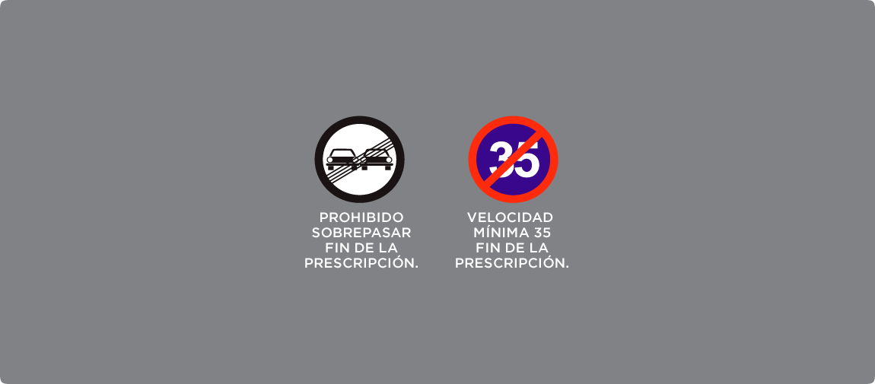

Señales preventivas

Señales preventivas
Este tipo de señales cumplen la función de avisar sobre el peligro presente al circular por las calles. Se caracterizan por tener forma cuadrada y fondo amarillo con diagonal vertical, borde y símbolo negro.

Señales preventivas

Advertencias de máximo peligro:
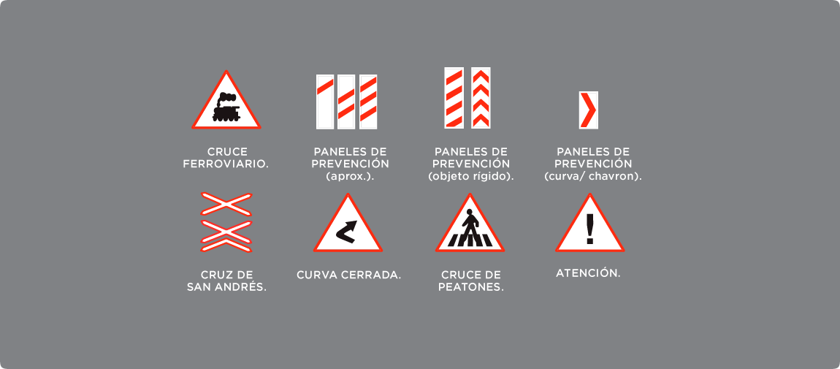

Características de la Vía
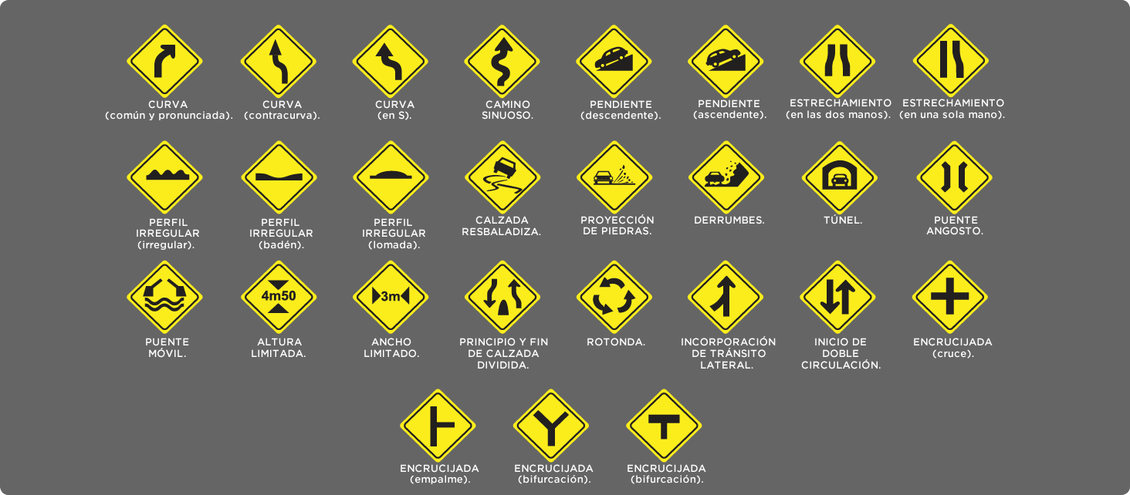

Posibilidad de Riesgo Eventual
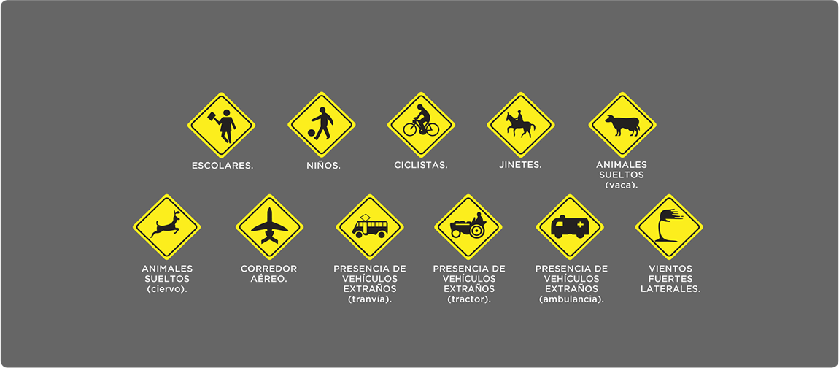

Anticipo de otros dispositivos de Control de Tránsito
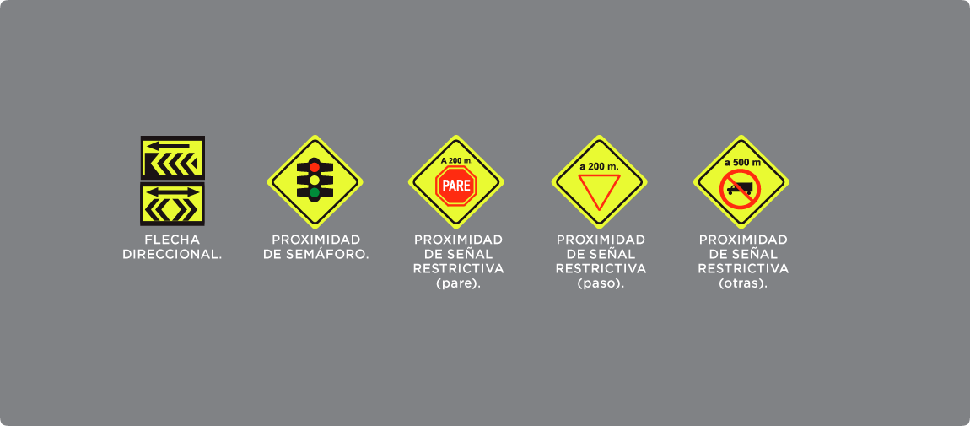

Fin de la Prevención
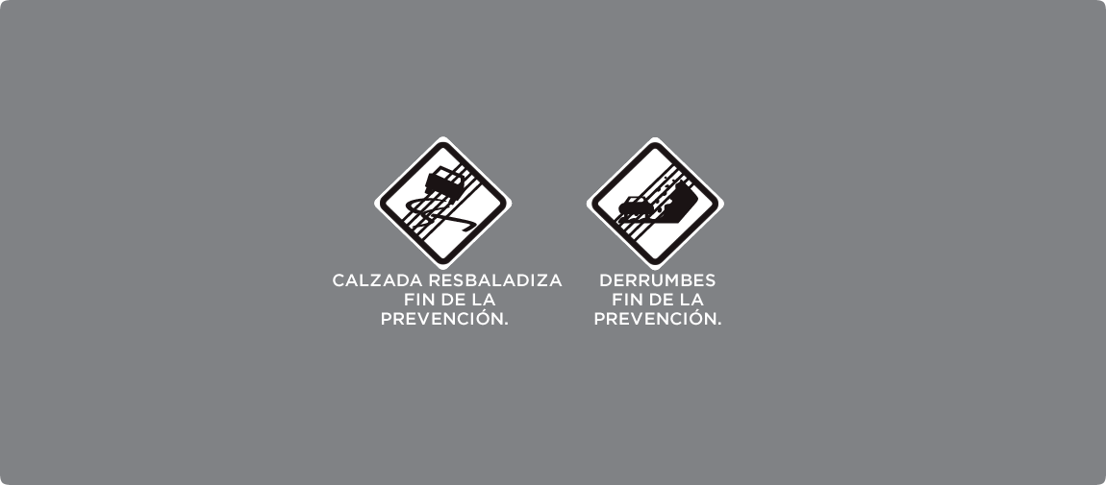

Señales Informativas

Nomenclatura vial urbana. Destinos y Distancias
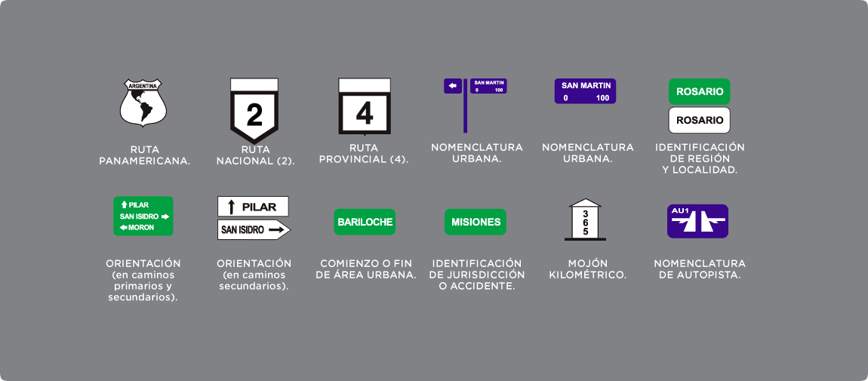

Señales Informativas

Características de la vía:
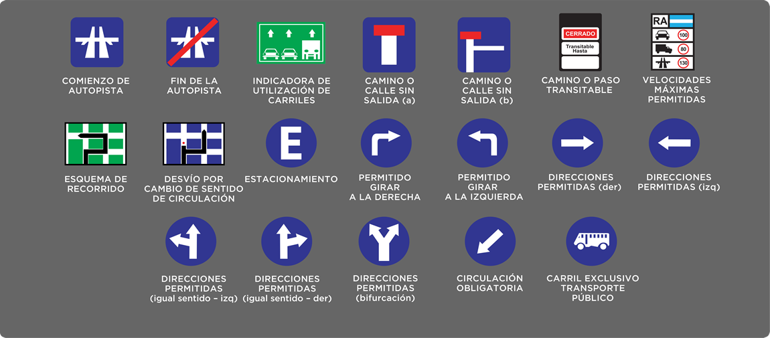

Información Turística y de Servicios
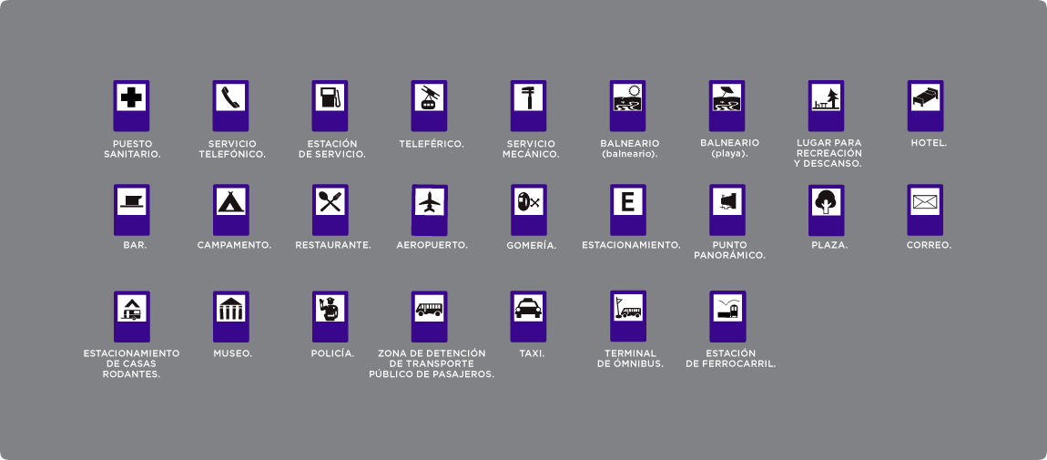

Señalamiento horizontal

Marcas longitudinales
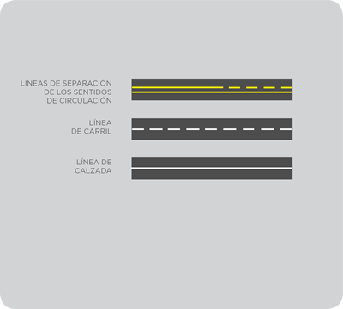

Señalamiento horizontal
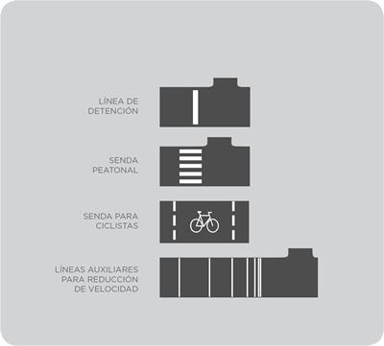

Señalamiento horizontal

Marcas especiales
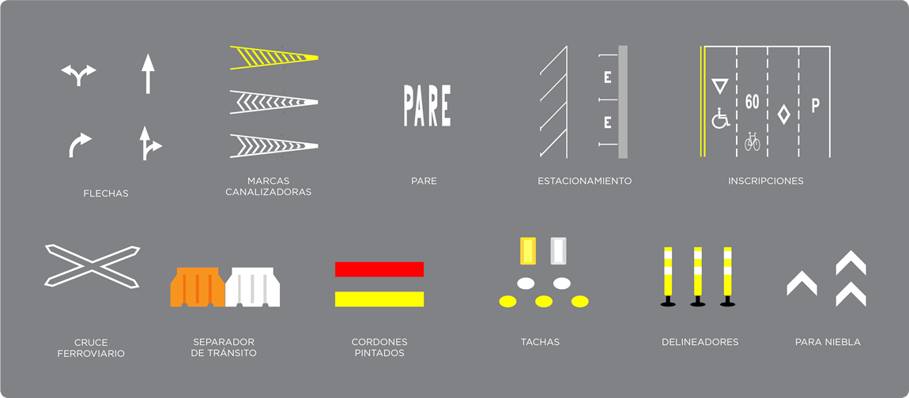

Señalamiento transitorio

Señales de prevención
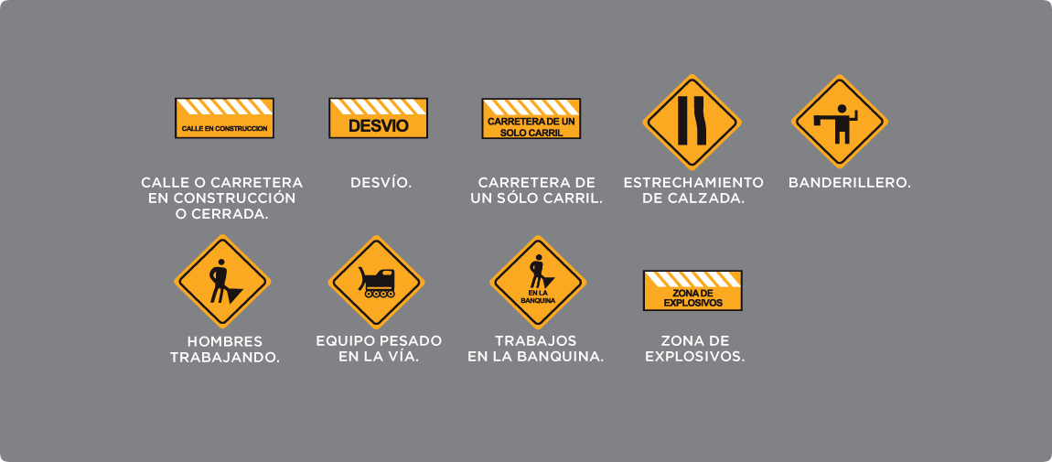

Señalamiento transitorio

Señales de información
